|  |  |  |  |
| --- | --- | --- | --- |
| **Діагностичні рентгенівські системи компанії**  **«General Medical MERATE S.p.A.»** | |  | |
| **Рентгендіагностичний комплекс на 2 робочих місця Calypso F (MTOes).** | |  | |
|  | |  | |
|  | \\core-store.top.localnet\!!!SHARED TO ALL!!!\МЕДГАРАНТ\КП оригиналы\GMM\2017\КП\WALL STAND_Wall stand with MOest.jpg | |

**MTOes -** універсальний рентгенографічний стіл MTO з мікропроцесорним управлінням. Два основні варіанти поставки: рентгенографія або томографія + рентгенографія.

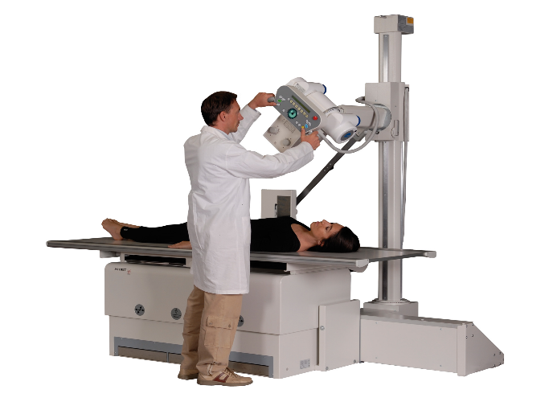Головною перевагою MTOes є зручне і безпечне положення пацієнта, завдяки рухам столу в 4-х напрямках , забезпечена електромагнітним гальмом.

**MTOes рентген-діагностична система в комплекті зі столом і колоною на рейках.**

Основні області застосування

• Екстрена медицина

• Загальні обстеження

• Дослідження грудної клітки

• Діагностика кісток і суглобів

**Дека столу рухається в 4х напрямах, забезпечена електромагнітним гальмом.**

- Розмір деки столу 220 х 80 см. Опція: 240x80 см.

- Поздовжнє переміщення столу 76 см (+/- 38 см)

- Поперечне переміщення 26 см (+/- 13 см)

- Відстань підлога - поверхня столу від 53 до 76 см.

- Максимальна вага пацієнта 150 кг.

- Відстань між поверхнею столу - плівкою - 70 мм.

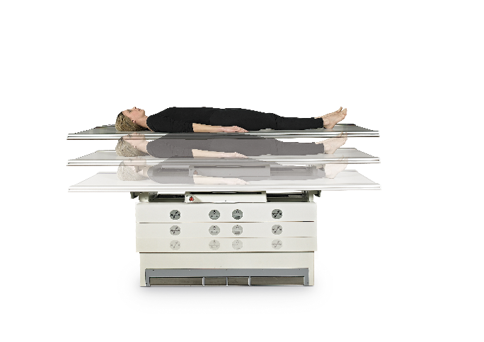

- Електромагнітне гальмо.

- Формат використовуваних касет: 13х18 до 35х43.

- Відсіюча решітка 90 ліній / дюйм, співвідношення 12: 1, фокус 100 см.

- Колона: поздовжнє рух 162 см.

- Відстань фокус-підлога 53 - 193 см.

- Поворот рентгенівської трубки +/- 180 град.

- Поворот колони +/- 90 град.

|  |  |  |  |
| --- | --- | --- | --- |
| **Вертикальна стійка знімків TRN430.**  - Розміри використовуваних касет до 35 х 43.  - Відсіюча решітка 90 ліній / дюйм, співвідношення 12: 1, фокус 180 см.  - Діапазон вертикального переміщення 1490 мм.  **Високочастотний 400кГц рентгенівський генератор для радіографії 50 кВт.**  **-** Діапазон робочих значень напруги 40 – 150  - Діапазон робочих значень мА від 10 до 630 мА.  - Діапазон робочих значень мАс від 0,1 до 630 мАс.  - APR-анатомічне програмування параметрів експозиції (768 програм).  - Час експозиції: від 1 мсек до 6,3 сек.  - Живлення: трифазний струм 380/480 VAC +/- 10%, 50/60 Гц.  - Швидкість ротації анода 3000 / хв.  - Екстензивний самотест.  **Рентгенівська трубка RTM 782 з** обертовим двофокусним анодом, фокусна пляма 0,6 / 1,2 мм, максимальна напруга 150кВ. |  | | |
| **Перелік видатків** | | Сума |
| **Рентгендіагностичний комплекс на 2 робочих місця Calypso F**  **(MTOes)**  Комплектація:  - стіл рентгенографічний MTOes з регулюванням по висоті і  "плаваючою" в 4-х напрямках декою столу,  - високочастотний рентгенівський генератор 50 кВт,  - рентгенівська трубка,  - рентгенівський вертикальний штатив до стіни,  - високовольтні кабелі, | | 2 990 000,00  грн. |

Вартість приладу включає в себе доставку, монтаж, навчання персоналу, гарантійне обслуговування.

Дане обладнання зареєстровано в установленому порядку Державним департаментом Міністерства охорони здоров'я, має гігієнічний висновок, дозволено до використання Комітетом по стандартизації, метрології та сертифікації.

Терміни поставки 6-8 тижнів.